Rendement
rendement hebben wij behandeld in de N-cursus.
Wat dit onderwerp betreft heb je aan die stof genoeg voor het F-examen

Rendement is de verhouding tussen het afgegeven vermogen en het toegevoerde vermogen

Peak Envelope Power (PEP)
Van een CW zender of een FM-zender die een continue signaal uitzendt kunnen wij gemakkelijk het vermogen bepalen.
Van een AM of SSB signaal is dit een stuk lastiger omdat de amplitude beweegt op het ritme van de modulatie.
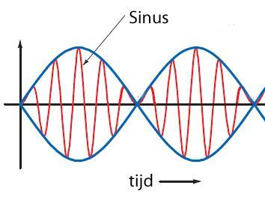
Bij AM hebben wij bijvoorbeeld een draaggolf zonder modulatie die 25 Watt is, bij 100% modulatie is deze 100 Watt.
De amplitude wordt 2 keer zo groot.
Aangezien de spanning evenredig toeneemt, zal de stroom ook 2 keer zo groot worden.
Het vermogen wordt dan 2 × 2 = 4 maal zo groot.

Boven zien we een plaatje van een AM gemoduleerd signaal.
We zien dat aan de amplitude die varieert, de sinus begint met een kleine amplitude, wordt groter en dan weer kleiner.
De blauwe lijn is de alles omhullende en de piek van deze lijn geeft het PEP vermogen aan.
Peak Enveloppe Power is het vermogen van een zender tijdens de piek van de modulatie.
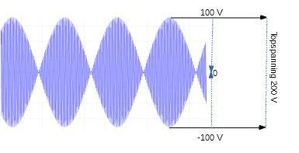
PEP bij ssb
Bij ssb is er, als wij niet moduleren, geen signaal.
Er is alleen een onderdrukte draaggolf die aan de eindtrap van de zender nauwelijks te meten is.
Om het vermogen van een ssb zender nauwkeurig te kunnen meten moduleren wij met 1000 en 1300 Hz, met een dubbeltoon.
Deze twee frequenties komen veel voor bij modulatie met de menselijke stem en zijn daardoor goed bruikbaar.
Hierboven zie je een voorbeeld van zo een signaal.
De waarde tussen de toppen, tussen de maximale positieve kant en minimale negatieve kant, is 200 Volt. Hoe berekenen wij dan de PEP als de belasting 50 Ohm is?

De waarde van 200 Volt is de top-top waarde, maar we zullen moeten rekenen met de gewone top-waarde.
Het verschil tussen 0 en het maximum of minimum van de sinus is de topwaarde of amplitude en is de helft van de top-top waarde, 100 Volt.
De effectieve waarde hebben wij nodig om verder te kunnen rekenen.
U effectief is U top gedeeld door wortel 2. 100wortel2 = 70,7 Volt.
Het vermogen is de spanning in het kwadraat gedeeld door de weerstand, 70,7×70,750=500050=100watt

Berekenen PEP

Effectieve spanning
Belastings-weerstand
P=UxR

